**ПРОФИЛАКТИКА ДЕТСКОГО ДОРОЖНО-ТРАНСПОРТНОГО ТРАВМАТИЗМА**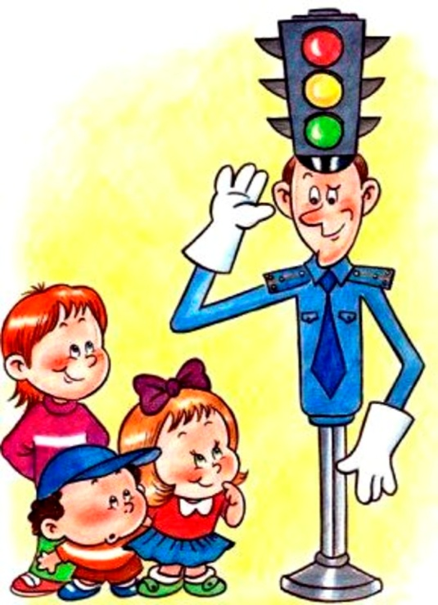

***В целях повышения эффективности работы  по профилактике детского дорожно- транспортного травматизма в дошкольном учреждении ведется следующая работа:***

— вопросы обеспечения безопасности всех участников воспитательно-образовательного процесса рассматриваются на совещаниях педагогических работников, административных совещаниях при заведующем;

— проводятся занятия, досуги с детьми по профилактике дорожно-транспортного травматизма совместно с инспекторами дорожного движения;

—  в дошкольном учреждении  разработаны:

**ПАСПОРТ ДОРОЖНОЙ БЕЗОПАСНОСТИ**

**Инструкция для воспитателей  по ПДДТТ**

**Неделя безопасности дорожного движения.**

**Информация о проведении мероприятий по ПДД.**

**Значительный пласт работы – это профилактика детского дорожно-транспортного травматизма и формирование у детей навыков безопасного поведения на дорогах. Возрастающая плотность уличного движения делает дороги все более опасными для детей и, соответственно, вопросы профилактики детского дорожно-транспортного травматизма не теряют своей актуальности.**

  Детский травматизм в нашей стране в десятки и сотни раз превышающий травматизм в других странах, требует перестать относиться к обучению безопасному поведению ребенка на дорогах как второстепенному предмету. Мы убеждены в том, что обучение детей правилам безопасного поведения на дорогах в период нахождения ребенка в детском саду, может уменьшить тяжелые последствия и возможность попадания его в ДТП. Единственное, что может спасти ребенка на дороге, — это вера в запретительные свойства красного цвета. Единственный, кто может его в этом убедить, — взрослый человек. И единственным способом- своим примером.

  В нашем дошкольном учреждении разработана **система профилактики дорожно­-транспортного травматизма**, которая ведется в соответствии с годовым планом работы на 2017-2020г.г. Важно отметить, что в этом процессе задействованы не только педагоги и воспитанники, но и родители, а также представители социальных институтов.

  В период проведения месячника была организована **встреча воспитанников с сотрудниками Госавтоинспекции.**Воспитанникам было предложено профилактическое мероприятие «Ребенок-пассажир»,  в целях повышения профилактики аварийности с участием  несовершеннолетних и недопущения дорожно-транспортных происшествий. Сотрудники Госавтоинспекции провели дополнительные беседы о необходимости и эффективности использования светоотражающих приспособлений, детских удерживающих устройств, а также дали рекомендации по использованию светоотражающих жилетов.

  Подготовительная к школе группа стала участником **общероссийской акции «Урок безопасности (подготовка детей к весенним каникулам)».** Какие правила вежливости должны соблюдать водители и пешеходы, чтобы избежать неприятностей на дороге – была тема урока, который строился на базе обучающего пособия «Путешествие на зеленый свет или «Школа юного пешехода», с использованием методических материалов.

  В процессе  организованной образовательной деятельности дети получали сведения о правилах поведения на улице, дороге. В свободной деятельности, в ходе дидактических, сюжетно – ролевых, подвижных игр данной тематики закрепляли полученные знания  и умения.

**Выставка рисунков по безопасности  дорожного движения «Дорога глазами детей»** помогла раскрыть творческий потенциал воспитанников детского сада и еще раз обратила внимание детей и родителей на важность соблюдения ПДД.

  В ходе **музыкально-спортивного развлечения «В стране дорожных знаков»**, воспитанники  с увлечением участвовали в соревнованиях, исполняли песни и танцы по тематике месячника, закрепляли умения по использованию правил дорожного движения в различных практических ситуациях, показали устойчивый интерес к подобным мероприятиям.

  На официальном сайте учреждения на страничке безопасности в разделе «Профилактика детского дорожно-транспортного травматизма» размещена **информация для родителей**, «Памятки по ПДД для родителей детей дошкольного возраста», «Будем вежливы», Как выбрать качественное, безопасное и удобное автокресло  для вашего ребенка?»

  В ДОУ **оформлен стенд «Правила дорожного движения»,**обновлены и дополнены уголки безопасности дорожного движения в группах. Благодаря этому родители имели возможность больше узнать о мероприятиях, проводимых в дошкольном учреждении и совместно с детьми закрепить полученные знания на дорогах нашего поселка.

    Воспитателями в группах проведены **индивидуальные беседы с родителями-водителями** о необходимости применения ремней безопасности и детских удерживающих устройств при перевозке детей в салоне автомобиля, использовании в темное время суток светоотражающих элементов. На родительских собраниях по теме: «Дорога и дети» педагоги затрагивали вопросы о том, как научить ребенка безопасному поведению на улице.

    Таким образом, проведение месячника безопасности дорожного движения способствует обогащению и расширению знаний детей о правилах дорожного движения, пониманию родителями важности обязательного проведения совместной работы семьи и дошкольного учреждения по формированию безопасного поведения на дороге, ношения светоотражающих фликеров и использовании детских удерживающих устройств при перевозке детей в автосалоне автомобиля, что позволило еще раз обратить внимание педагогов и родителей на проблему профилактики детского дорожно-транспортного травматизма, активизировать деятельность с детьми.

**УВАЖАЕМЫЕ РОДИТЕЛИ!**

**Во избежание несчастных случаев на дороге с Вами и Вашими детьми, просим:**

**1) Систематически повторять с ребёнком основные Правила Дорожного Движения.**

2**) Усилить контроль за поведением детей на улице.**

**3) При использовании личного автотранспорта пристёгиваться ремнями безопасности, также использовать ремни безопасности и другие устройства при перевозке детей. По возможности, не сажать ребёнка на переднее пассажирское кресло.**

**4) Личным примером учить детей соблюдать Правила Дорожного Движения и осторожность на улице.**

**Помните! Мы в ответе за жизнь и здоровье наших детей!**

  Своевременно обучайте детей умению ориентироваться в дорожной ситуации, воспитывайте у ребенка потребность быть дисциплинированным и внимательным на улице, осторожным и осмотрительным.

Всегда ли мы, взрослые, подаем ребенку пример соблюдения правил безопасного перехода улиц и перекрестков, посадки в  автобус?

Помните! Нарушая правила дорожного движения, вы как бы негласно разрешаете нарушать их своим детям!

Учите ребенка:

*не спешить при переходе улицы;

*переходить дорогу только тогда, когда ее обзору ничто не мешает;

*  прежде чем перейти, дождитесь, чтобы транспорт отъехал от остановки, тогда обзор улицы не будет ограничен

Воспитывайте у ребенка умение быть бдительным и внимательным на улице. Так, оказавшись рядом со стоящим автобусом, предложите ребенку остановиться, подождать пока автобус отъедет, внимательно осмотреться, не приближается ли машина и только после этого переходить дорогу. Объясните ему, какая опасность может ожидать пешехода. Если он внезапно выходит из-за стоящего транспорта на проезжую часть улицы. Пешеход не видит идущий транспорт, водители не видят пешеходов.

Используйте прогулки с детьми для объяснения им правил безопасности на улице:

* покажите ребенку знаки, указатели дорожного движения, расскажите об их значении;
* чаще обращайтесь к ребенку с вопросами во время движения по улице, как, по его мнению, следует поступать в том или ином случае, что означает тот или иной знак;
* объясните детям свое поведение на улице: причину остановок на тротуаре для обзора дороги, выбор места для перехода дороги, свои действия в разных ситуациях.   
  Не жалейте времени на «уроки» поведения детей и взрослых на улице.

К моменту поступления ребенка в школу он должен усвоить и соблюдать следующие правила поведения на улице и в транспорте:

* играй только на детских площадках;
* переходи улицу там, где обозначены указатели перехода;
* переходи улицу только шагом, не беги;
* посмотри при переходе улицы сначала налево, потом направо;
* машины, стоящие на дороге у тротуара или обочины обходи так, чтобы был хороший обзор дороги, проезжей части;
* входи в любой вид транспорта и выходи из него только тогда, когда он стоит, нельзя прыгать на ходу;
* не высовывайся из окна движущегося транспорта;
* выйдя из общественного транспорта, подожди, когда он отъедет, и только тогда переходи дорогу;
* выходи из машины только с правой стороны, когда она подъехала к тротуару или обочине дороги.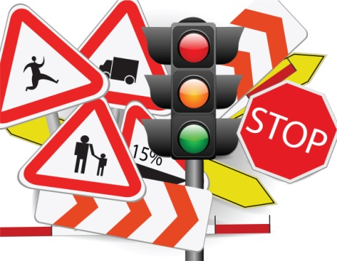

***Причины детского дорожно-транспортного травматизма:***

- Неумение наблюдать.

    - Невнимательность.

    -  Недостаточный надзор взрослых за поведением детей.

**Рекомендации по обучению детей ПДД:**

- **При выходе из дома:**

 Если у подъезда дома возможно движение, сразу обратите внимание ребенка, нет ли приближающегося транспорта. Если у подъезда стоят транспортные средства или растут деревья, приостановите свое движение и оглядитесь – нет ли опасности.

- **При движении по тротуару:**

 Придерживайтесь правой стороны.

 Взрослый должен находиться со стороны проезжей части.

 Если тротуар находится рядом с дорогой, родители должны держать ребенка за руку.

 Приучите ребенка, идя по тротуару, внимательно наблюдать за выездом машин со двора.

 -**Готовясь перейти дорогу:**

 Остановитесь, осмотрите проезжую часть.

 Развивайте у ребенка наблюдательность за дорогой.

 Подчеркивайте свои движения: поворот головы для осмотра дороги. Остановку для осмотра дороги, остановку для пропуска автомобилей.

 Учите ребенка всматриваться вдаль, различать приближающиеся машины.

 Не стойте с ребенком на краю тротуара.

**Рекомендации по формированию навыков поведения на улицах:**

 Навык переключения на улицу: подходя к дороге, остановитесь, осмотрите улицу в обоих направлениях.

 Навык спокойного, уверенного поведения на улице: уходя из дома, не опаздывайте, выходите заблаговременно, чтобы при спокойной ходьбе иметь запас времени.

 Навык переключения на самоконтроль: умение следить за своим поведением формируется ежедневно под руководством родителей.

 Навык предвидения опасности: ребенок должен видеть своими глазами, что за разными предметами на улице часто скрывается опасность.

Важно чтобы родители были примером для детей в соблюдении правил дорожного движения.

Не переходите дорогу на красный или жёлтый сигнал светофора.

Переходите дорогу только в местах, обозначенных дорожным знаком «Пешеходный переход».

Не разрешайте детям играть вблизи дорог и на проезжей части улицы.

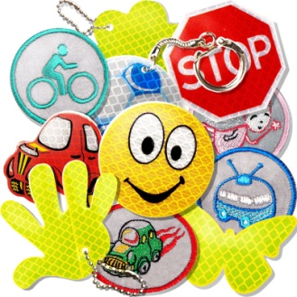

***Прочтите, это важно:******Что такое фликер и для чего он необходим?!***

Фликер – это световозвращатель, который может спасти пешехода или ребенка на дороге. Обеспечивая видимость в условиях недостаточной освещенности, светоотражатель становится практически единственным способом обозначить себя на проезжей части.

Пешеход или велосипедист с фликером заметен в свете фар автомобиля с расстояния до 400 м!

Ношение фликера снижает риск наезда на пешехода в темное время суток в 6 раз. Фликеры спасают жизнь.

Каждый год приносит все более ужасающую статистику по количеству дорожно-транспортных происшествий. Особенно опасной ситуация становится в темное время суток. Количество аварий, происходящих вечером и ночью в 3 раза выше, чем в дневное время. По данным Всемирной Организации Здравоохранения из 1,2 млн. людей, ежегодно погибающих на дорогах, более 1/3 получают смертельные травмы в результате ДТП в темное время суток. Интенсивность движения в это время суток ниже, но тяжесть последствий аварий выше в 1,5-2 и более раз. В качестве причин ночных аварий водители чаще всего называют плохую видимость. Обеспечивая видимость в условиях недостаточной освещенности, светоотражатель становится практически единственным способом обозначить себя на проезжей части. Световозвращающими элементами могут служить маленькие брелоки, значки или шевроны, покрытые отражающим свет материалом. Они работают по принципу дорожных знаков: на брелок наклеен специальный материал, который возвращает свет к источнику. При езде с ближним светом расстояние, при котором можно заметить пешехода, равно 25-30 метров, а если у человека есть фликер, то оно увеличивается до 130-140 метров. Водитель, едущий в машине с включённым дальним светом, может увидеть фликер с расстояния 400 метров. Дизайн большинства из них – молодёжный. Крепятся фликеры к одежде, коляскам и т.п. при помощи булавки или шнурка, а на скейтборды или велосипеды можно прицепить скручивающийся фликер.

Слово «Фликер» до сих пор известно не каждому родителю. Особенно важно разъяснять опасность дороги детям.  Работать нужно всем обществом сообща, не выделяя отдельно семью, сад, школу или ГИБДД. «Нужно объединить усилия: тем, кто пишет законы и нормативные акты – обратить внимание на законодательную часть вопроса; родителям быть положительным примером для детей, покупать одежду со световозвращающими элементами или дополнять ее световозвращателями. Главное – начать с себя, своей семьи».   Советуют покупать фликеры только белого или лимонного цветов. Именно они имеют наиболее оптимальную световозвращаемость. Кстати, оранжевые зайчики, зеленые белочки, огненно-красные сердечки сложно назвать фликерами. Скорее всего – это яркие сувениры, которые так любят маленькие дети и женщины, чьи дамские сумочки нередко украшают подобные игрушки.

Чем больше фликеров, тем лучше. Сотрудники дорожной полиции, рекомендуют в черте города обозначать себя световозвращающими элементами на левой и правой руках, подвесить по одному фликеру на ремень и сзади на рюкзак. Таким образом, самый оптимальный вариант, когда на пешеходе находится 4 фликера. Что касается жителей сельской местности или велосипедистов, то в идеале у них должен быть жилет со световозвращающими полосами.

**Защитить себя и детей на дороге стоит по сравнению со стоимостью жизни и здоровья очень немного.** Продается безопасность на дорогах в магазинах спецодежды, отделах для велосипедистов, секциях детской одежды, на АЗС. Точек, к сожалению, не так много как хотелось бы, и ассортимент в них не полный. Но если воспользоваться интернетом, то искомое находится без проблем.

* 